Сталин о Ленине
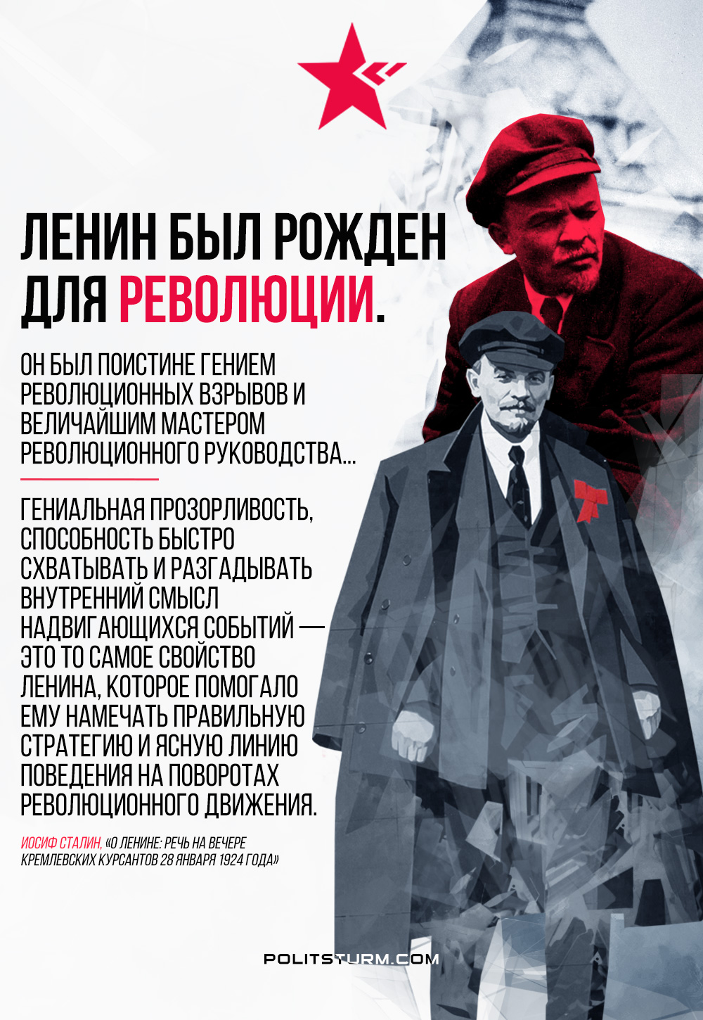

Оригинальная статья
2022-04-22

«Ленин был рожден для революции. Он был поистине гением революционных взрывов и величайшим мастером революционного руководства… Гениальная прозорливость, способность быстро схватывать и разгадывать внутренний смысл надвигающихся событий — это то самое свойство Ленина, которое помогало ему намечать правильную стратегию и ясную линию поведения на поворотах революционного движения».
Иосиф Сталин, “О Ленине: Речь на вечере кремлевских курсантов 28 января 1924 г.”

Оригинальная статья

